МБОУ «Ульяновская СОШ»
Отчет о проведении мероприятий, посвященных
70-летию снятия блокады Ленинграда:
- Классные часы с использованием презентаций:
«Блокада Ленинграда» - 1-2 класс и 11 класс (Музыкальное сопровождение)
«Памяти павших и живых блокадного Ленинграда посвящается»- 3 класс
«Дорога жизни» - 4- 5 класс и 10 класс
«Это наша история. Блокадный Ленинград» - 4-5 класс (Музыкальное сопровождение)
«872 дня» - 6 класс
«70-летие снятия блокады Ленинграда» - 7 класс
«Блокадный Ленинград» - 8-9 класс
«900 дней и ночей» - 10 класс
- Беседы:
«Жила была…»(о книге про Таню Савичеву) 2 класс
«Мы - за мирное детство!» (страницы из дневника Тани Савичевой)- 4 класс
«Блокадники нашего поселения» «Рассказ Ф. Абрамова «Потомок Джима»
- 6 класс
«По страницам газет и журналов про блокадный Ленинград» - 8-9 класс
- Рассказ- сообщение:
«Дорога жизни - в жизни моего прадеда» ( Рассказ Егора Колесниченко о прадеде Кулакове Николае Ивановиче, шофере, который возил хлеб по дороге жизни в блокадный Ленинград) - 10 класс
- Заочная экскурсия на Пискарёвское мемориальное кладбище в музей Тани Савичевой.
- Информационные стенды :
«Страницы истории» - Фойе школы и в 10 классе
- Тематическая выставка книг «Непокорённый Ленинград» - библиотека
Отчет о мероприятиях в Ростовской ОШ .
В среду, 29 января, в Ростовской основной школе были проведены общешкольные классные часы, посвященные 70-летию полного освобождения Ленинграда от вражеской блокады.
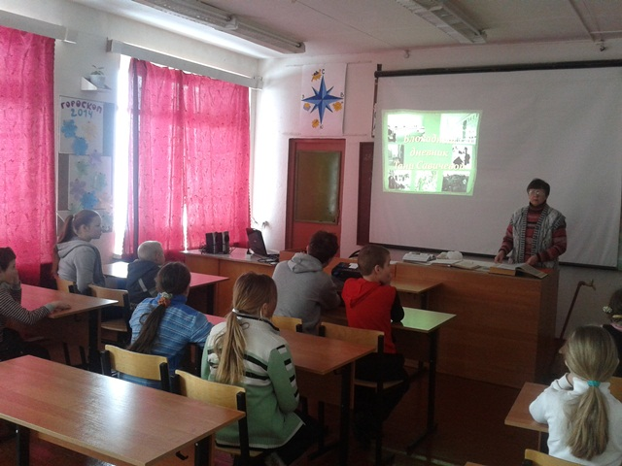

Для учеников начальных классов (2-4) Фалелеева Н. В. провела классный час на тему «Блокадный дневник Тани Савичевой». Выступление сопровождалось презентацией.

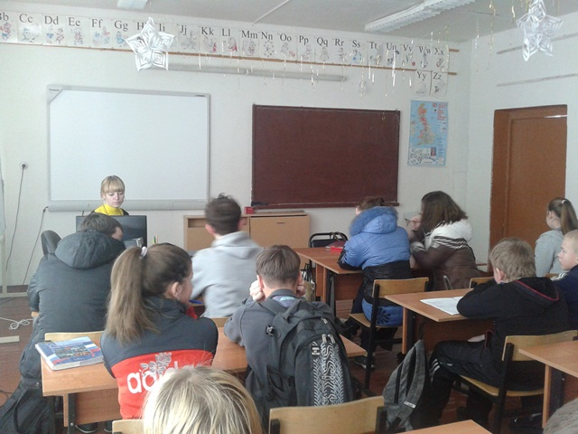

Для учащихся 5-9 классов мероприятие организовала и провела Коптяева О. Д. В своем выступлении Ольга Дмитриевна рассказала ученикам о трудностях блокадного времени. Выступление было дополнено презентацией и аудиозаписями.

